陕西建工集团安徽公司招聘简章

集 团 简 介
陕西建工集团有限公司（涉外名称：华山国际工程公司）成立于1950年，拥有建筑工程施工总承包特级资质9个、市政公用工程施工总承包特级资质4个、石油化工总承包特级资质1个、公路工程施工总承包特级资质1个，甲级设计资质17个，及海外经营权的省属大型国有综合企业集团，具有工程投资、勘察、设计、施工、管理为一体的总承包能力，并拥有国际工程承包、建筑产业投资、城市轨道交通、钢构制作安装、商混生产配送、工程装饰装修、古建园林绿化、锅炉研发生产、物流配送供应、地产开发建设、医疗卫生教育、旅游饭店经营等产业。
行 业 排 位
ENR全球工程承包商250强第26位
中国企业500强第197位
中国建筑业竞争力200强企业第5位。
人 才 队 伍
陕建现有各类中高级技术职称万余人，其中，教授级高级工程师102人，高级工程师1766人；一、二级建造师6238人，其中一级建造师2358人；工程建设人才资源优势称雄西部地区，在全国省级建工集团处于领先地位。
科 技 创 新
近年来，陕建取得科研成果数百项，获全国和省级科学技术奖88项、建设部华夏建设科技奖21项，获国家和省级工法466项、专利367项，主编、参编国家行业规范标准90余项。先后有57项工程荣获中国建设工程鲁班奖，54项工程荣获国家优质工程奖，2项工程荣获中国土木工程“詹天佑奖”，19项工程荣获中国建筑钢结构金奖。
市 场 分 布
陕建坚持省内省外并重、国内国外并举的经营方针，完成了国内外一大批重点工程建设项目。国内市场覆盖31个省、直辖市、自治区，国际业务拓展到27个国家。正向称霸陕西市场、称雄全国市场、驰骋国际市场的战略目标阔步迈进。
经 典 工 程

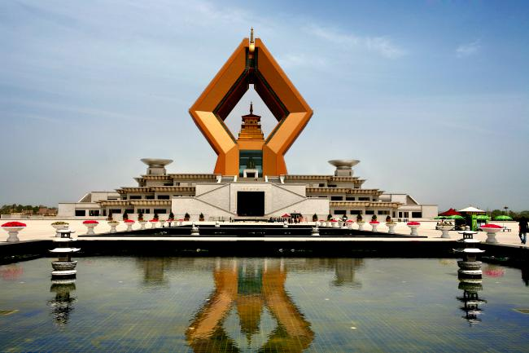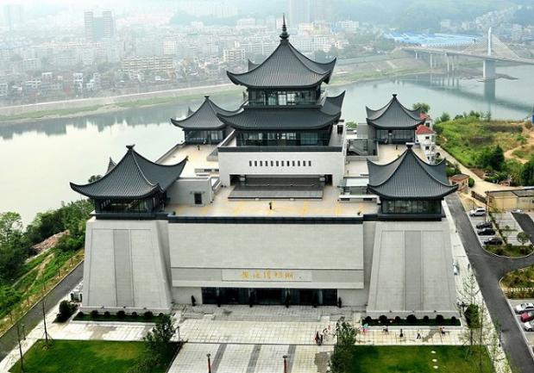
法门寺合十舍利塔 安康博物馆
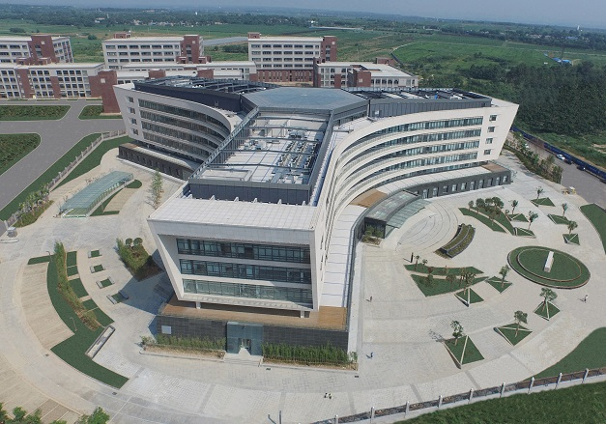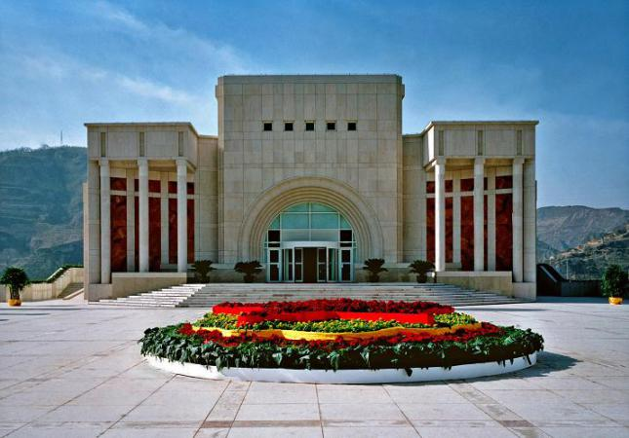
西部飞机维修基地创新服务中心（航投大厦）工程 延安干部学院
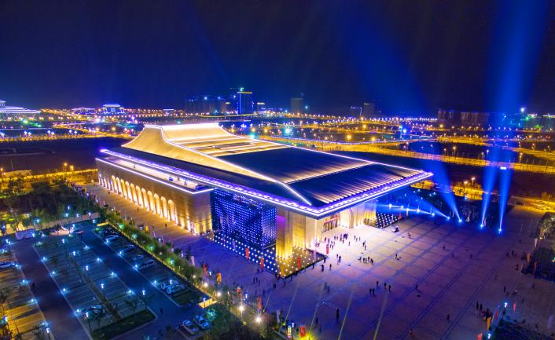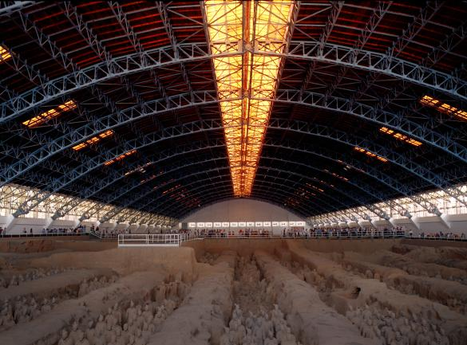
延安大剧院 秦始皇兵马俑博物馆

招 聘 计 划
为了满足陕建安徽公司迅速发展的需要，经集团总公司授权，安徽分公司现诚聘2019年高校优秀应届毕业生共40人，具体招聘计划如下：
招聘岗位 | 招聘专业 | 招聘人数
建筑工程类 | 土木工程、工程管理、建筑学、工程造价等专业 | 32人
财务金融类 | 会计学、财务管理、金融学、经济学等专业 | 4人
市场营销类 | 市场营销、电子商务、工商管理等专业 | 2人
职能管理类 | 人力资源管理、行政管理、新闻学、汉语言文学、法学类、房地产管理等相关专业 | 2人
合 计 |  | 40人
基本要求：成绩优良，无挂科，英语四级以上，有专业特长，熟练使用办公软件；
学历要求：二本及以上学历，硕士研究生以上学历优先录取；
素质要求：身体健康，热爱建筑施工行业，认同公司的企业文化和价值观，具有强烈的责任感和吃苦耐劳的品格，在同等条件下中共党员、优秀学生干部、获奖学金者或拥有相关实习经历者优先录取。
薪 资 福 利
薪资福利：基本工资、绩效工资、年终奖金、五险一金（公积金缴费比例12%）、带薪休假（年、季、月休假）、交通补贴、职工体检、高温补贴、取证补贴、各种津贴，每年工资涨幅范围8%-30%。
人才培养：青苗人才培养计划，项目经理孵化，骨干储备干部定向培养，管理提升及技术人才专训、职称评审、各类取证培养等。
企业文化：工会定期组织趣味职工运动会、拓展活动、专项赛事、青年联谊、年欢晚会等丰富多样的文体竞赛和大型文艺汇演。

简 历 投 递

H5二维码+陕建总宣传片二维码

简历投递邮箱：3399791588@qq.com（邮件标题：学校+专业+姓名）
内容：附件添加本人电子简历+近期彩色证件照
联 系 我 们
联系人：张老师
电 话：0551-68992679
邮 箱：3399791588@qq.com
网 址：http://www.shxi-jz.com
安徽公司地址：合肥市经开区繁华大道与金寨路交口尚泽国际19层

